LEGIONELLA V– TEST

Rychlý diagnostický test in vitro pro detekci antigenů Legionella pneumophila ve vzorcích moči.

Kód: C 1915, 20 testů v jednom balení
Kód: C 1815, 10 testů v jednom balení

Pouze pro in vitro použití
Pouze pro profesionální použití

I. ÚVOD
Legionellóza je vážná pneumonie způsobená bakteriemi z rodu Legionella patřící do čeledi Legionellaceae. Tato čeleď nyní zahrnuje 48 druhů a přes 60 sérotypů. Přibližně 20 druhů je zodpovědných za onemocnění lidí. Naprostá většina legionellových infekcí je způsobena druhem Legionella pneumophila. Legionářská nemoc (dále také LD) je hlavním klinickým projevem legionellových infekcí, ačkoliv pulmonární infekce a ne-pneumonické onemocnění jako Pontiacká horečka se stále vyskytují. Název Legionella pneumophila byl odvozen z dramatického vzplanutí infekce na konferenci amerických legionářů v roce 1976 ve Philadelphii.
Legionella pneumophila je zodpovědná za přibližně 90 % infekcí, a z toho přes 80 % náleží do jedné séroskupiny, do séroskupiny 1. Bakterie rodu Legionella jsou malé špatně barvitelné Gram – negativní tyčky s polárními bičíky. Legionelly jsou rozšířené jak v přírodních tak i v umělých vodních plochách.. Vyskytují se ve sladké vodě, chladících věžích a ve vodovodních systémech pitné vody. Tyto organismy mohou přežít v širokém rozmezí vnějších podmínek a teplota je rozhodujícím činitelem při proliferaci Legionell. Nosokomální infekce jsou částečně spojovány s kolonizací Legionell v nemocničních systémech teplé vody.

Inkubační doba Legionářské nemoci je 2 – 10 dní po expozici bakteriemi. Většina pacientů, jenž byly ošetřováni v nemocnicích měli rozvinutou vysokou horečku, často vysoko nad 39,5 ºC. Kašel může být první známkou infekce plic. Další běžné symptomy zahrnují bolest hlavy, svalovou bolest, bolesti na hrudi a zkrácený dech. Gastrointestinální symptomy jsou běžné.

Legionářská nemoc není nakažlivá. Nemoc se přenáší aerosolem (kapénkami), a není evidován přímý přenos z osoby na osobu. Rizikovými pacienty jsou immunokompromitované osoby zahrnující pacienty po transplantacích, osoby ve vysokém věku, kuřáci a pacienti s chronickou obstrukční plicní nemocí a s chronickou renální nemocí.

Diagnóza legionellózy může být složitá, protože znaky a projevy jsou nespecifické a infekce L. pneumophila je nerozpoznatelná od jiných běžných příčin pneumonií. Infekce L. pneumophila jsou považovány za celkem běžné, ale jsou pravděpodobně poddiagnostikované a málo hlášené. Poddiagnostikování legionellózy vyžaduje portřebu rychlých, specifických a senzitivních diagnostických testovacích metod.

Legionella V- Test detekuje rozpuštěné antigeny L. pneumophila séroskupiny 1 v moči.

II. PRINCIP TESTU
Tento test je připraven k okamžitému použití. Tento test umožňuje detekovat Legionella pneumophila LPS ve vzorcích moči. Senzitivita a specificita Legionella V- Test pochází z monoklonálních a polyklonálních protilátek proti L. pneumophila. Některé protilátky jsou konjugovány s částicemi koloidního zlata a usušeny na absorbentu. Každý strip je senzibilizován anti – Legionella protilátkami na horní lince a kontrolními protilátkami na spodní lince.
Po nanesení vzorku moče rozpuštěný konjugát i vzorek migrují kapilární vzlínavostí. Jsou-li ve vyšetřovaném materiálu přítomny příslušné antigeny, dochází při kontaktu s protilátkami proti L. pneumophila adsorbovanými na stripu k vytvoření první červené linky do 15 minut.
Komplex vzorek-konjugát pokračuje v migraci stripem, který obsahuje další složku systému – kontrolní reagent. Přebytek konjugátu se na protilátku naváže a vytvoří druhou červenou linku. Jestliže chromatografická reakce proběhla správně, vznikne druhá linka i u negativních vzorků a potvrzuje validitu testu.
Strip, na kterém se vytvoří obě červené linky je hodnocen jako pozitivní.

III. REAGENCIE A MATERIÁLY
Každý kit obsahuje:
a) Legionella V- Test stripy
Každý strip je senzibilizován anti – Legionella protilátkami na horní lince a kontrolními protilátkami na spodní lince stripu. Anti – L. pneumophila konjugát je vyroben z protilátek přímo proti antigenům L. pneumophila. Tyto reagencie jsou konjugovány s částicemi koloidního zlata. Každý strip je určen pouze pro jedno použití a je schopen rozpoznat antigenní struktury přímo ze vzorku moči, bez použití dalších rozpouštědel.
Náčiní je baleno v balení po pěti v sáčku s desikantem.
b) Návod k použití
c) Stojan na V- Test
d) Pozitivní kontrolu pro Legionella V- Test (1 lahvička, C 1095), teplotně inaktivovaná suspenze bakterií L. pneumophila obsažena ve fixním objemu (0,7 ml).
e) Negativní kontrola pro Legionella V- Test (1 lahvička, C 1000), teplotně inaktivovaná suspenze bakterií S. pyogenes obsažena ve fixním objemu (1,2 ml).
f) Pipety, fixní objem 110 µl, pro přenesení vzorku na strip.

iV. Zvláštní opatření
    - Test musí být proveden podle „Správné laboratorní praxe“ (SLP).
    - Legionella V- Test je pouze pro použití in vitro.
    - Při práci se nesmí dotýkat prsty nitrocelulózového pásku na stripu !
- Při manipulaci se vzorky je vhodné používat rukavice.
- Likvidace veškerého materiálu použitého při práci musí být provedena podle SLP.
- Balení Legionella V- test musí být otevíráno opatrně, aby nedošlo k poškození testovacího stripu.
- Reagencie z balení různých šarží se nesmí nikdy zaměňovat!
- Stripy jsou citlivé na vlhkost, sáčky mají být otevřeny jenom na nejkratší potřebnou dobu. Je nutno se přesvědčit, je-li v sáčku desikant.
- Dvě slabé zelené linky na stripech označují místa absorpce protilátek.
- Nesprávný výsledek může vzniknout při nanesení neadekvátního objemu vzorku moči na strip.
- Kvalita diagnostika nemůže být zaručena po uplynutí exspirační doby nebo při nedodržení skladovacích podmínek.

V. Skladování a stabilita
Neotevřené balení Legionella V- Test se skladuje při 4 – 30 ºC.
Doba použitelnosti je vyznačena na štítku obalu.
Neotevřené diagnostikum zůstane stabilní při teplotě 4 –30 º C po celou dobu použitelnosti.
Otevřené balení se uchovává v suchém prostředí při pokojové teplotě. Dlouhodobé stabilitní studie jsou ve vývoji. Střenědobé výsledky jsou dostupné u Coris BioConcept.
Legionella V- Test diagnostikum nesmí zmrznout!

VI. VZORKY
Vzorky určené k testování mohou být získávány a zpracovány standardními metodami pro odběr vzorků moče. Vzorky moče mohou být odebírány do standardních nádob.

Použití transportních médií není pro Legionella V- Test validováno.
Vzorky musí být vyšetřeny co nejdříve po doručení.
Je nezbytné je uchovávat při teplotě 2 – 8 ºC po dobu jednoho týdne, po delší dobu při – 10 až -20 ºC.
I když to prodlužuje čas zpracování, mohou být antigeny obsažené v moči 25 násobně zakoncentrovány pomocí jednorázového koncentrátoru (Miniplus) nebo centrifugačním zařízením (Centricon), s cílem výrazně zlepšit senzitivitu detekce antigenu.

VII. POSTUP PRÁCE
Příprava:
Pokud se testy uchovávají při teplotě 4ºC je třeba před použitím test vytemperovat na pokojovou teplotu.
Pacientské vzorky je třeba řádně popsat.
Označené diagnostické zařízení umístit vertikálně do stojanu otvorem nahoru.

Provedení:
- Vytemperovat vzorky na pokojovou teplotu
- Před vlastním provedením testu krouživým pohybem promíchat vzorek
- Napipetovat přesně 110 µl vzorku do otvoru na horní straně testovacího zařízení.
- Výsledky odečíst z vlhkého stripu po 15 minutové inkubaci.

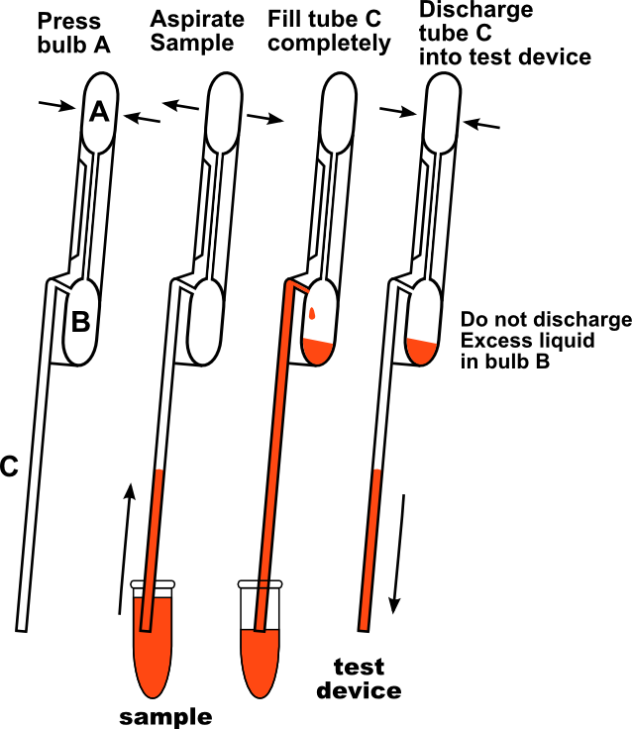
Použití pipet o stanoveném objemu
- Stisknout pevně horní baňku A pipety
- Vložit špičku C pipety do nádoby se vzorkem a postupně uvolnit tlak horní baňky A a nechat kapalinu nasát do části C pipety. Přesvedčit se, zda je část C zcela naplněna. Objem části C je přesně 110 µl. Veškerá kapalina navíc bude umístěna v baňce B.
- Přemístit pipetu nad místo nanesení vzorku Legionella V- testu, stisknout horní baňku A a vytlačit kapalinu z trubičky C na Legionella V- test. Přesvedčit se, zda je trubička C zcela vyprázdněna a že veškerá kapalina navíc zůstala v baňce B.
- Pipetu umístit do odpadu. Použít pipetu pouze na jeden vzorek.

Výsledek musí být odečten z vlkého stripu po 15 minutové inkubaci.

VIII. Interpretace výsledků
Výsledky jsou interpretovány následovně:
1 linka (spodní) = negativní
2 linky = pozitivní
0 linka = nelze hodnotit*

*Absence kontrolní linky (spodní) - výsledek je neplatný. Test je nutno opakovat s novým stripem.
Po 15 minutách nebo po uschnutí stripu neberte vznik nových linek v potaz.

IX. KONTROLA KVALITY (QC)
QC musí být provedena podle „Správné laboratorní praxe“ (SLP).
Pozitivní a negativní kontroly (jsou obsahem balení) poukazují na pozitivní či negativní reakce a prokazují, že reagencie testu vykazují správné výsledky. Pozitivní a negativní kontroly jsou roztoky určené k okamžitému použití, a musí být používány jako vzorek.
Jestliže nejsou očekávané kontrolní výsledky získány, neoznamujte výsledky pacientovi a kontaktujte Vašeho reprezentanta firmy Coris.

X. ÚČINNOST
A. Senzitivita a specificita
1) Validace na 108 vzorcích moče ve srovnání s ICT (Španělsko).
ICT | Pozitivní | Negativní | Celkem
Legionella V-Test | Pozitivní | Negativní | Celkem
Pozitivní | 12 | 0 | 12
Negativní | 0 | 96 | 96
Celkem | 12 | 96 | 108

Senzitivita: 100 % PPV: 100 %
Specificita: 100 % NPV: 100 %

2) Vyhodnocení 40 klinických vzorků (Holandsko).
23 vzorků moče od pacientů s LD definovaných radiologickými znaky a laboratorně dokázaných infekcí L. pneumophila (izolace bakterií, výsledky PCR nebo EIA metod). 17 vzorků moče od pacientů s infekcemi respiračního traktu jiných než infekce L. pneumophila (hlavně Streptococcus pneumoniae) bylo také testováno oběmi podobnými metodami ohledně specificity a to Legionella V- Test a srovnávacím ICT testem.
Data s Legionella V- Test:
Stav LD | Pozitivní | Negativní | Celkem
Legionella V-Test | Pozitivní | Negativní | Celkem
Pozitivní | 20 | 0 | 20
Negativní | 3 | 17 | 20
Celkem | 23 | 17 | 40

Senzitivita: 87 % PPV: 100 %
Specificita: 100 % NPV: 85 %

Data se srovnávacím ICT testem
Stav LD | Pozitivní | Negativní | Celkem
ICT | Pozitivní | Negativní | Celkem
Pozitivní | 19 | 0 | 20
Negativní | 4 | 17 | 20
Celkem | 23 | 17 | 40

Senzitivita: 82,6 % PPV: 100 %
Specificita: 100 % NPV: 81 %

Výše uvedené výsledky poukazují, že Legionella V-Test má vyšší stupeň senzitivity než srovnávací ICT test, jenž je běžně používán na trhu pro diagnózu legionelózy..

B. Přesnost
Přesnost v rámci šarže:
Jeden L. pneumophila pozitivní vzorek byl testován 15 x jednou šarží Legionella V- Test.
Jeden L. pneumophila negativní vzorek byl testován 15 x jednou šarží Legionella V- Test.
Výsledky byly ve 100% shodné.
Všech 15 testů L. pneumophila pozitivního vzorku bylo pozitivních.
Všech 15 testů L. pneumophila negativního vzorku bylo negativních.

Přesnost mezi šaržemi:
Jeden L. pneumophila pozitivní vzorek byl testován 3x třemi různými šaržemi Legionella V- Test.
Jeden L. pneumophila negativní vzorek byl testován 3x třemi různými šaržemi Legionella V- Test.
Výsledky byly ve 100% shodné.
U všech třech šarží vyšly L. pneumophila pozitivní vzorky pozitivně a negativní vzorky negativně.

D. Zkřížená reaktivita:
Zkřížená reaktivita byla testována k následujícím patogenům a byla vyhodnocena jako negativní:
RSV, Influenza A, Influenza B HMPV, Rhinovirus, Nocardia asteroides, E. coli, Aspergillus niger, Streptococcus, Candida albicans, Haemophilus influenzae, Campylobacter jejuni, Clostridium difficile, Enterobacter cloacae, Enterococcus faecalis, Escherichia hermanni, Helicobacter pylori, Klebsiella pneumoniae, Neisseria meningitidis, Neisseria sicca, Moraxella catarrhalis, Salmonella enteritidis, Staphylococcus aureus, Staphylococcus epidermidis, Shigella flexeneri, Proteus mirabilis, Legionella bozemanii,Legionella lonbeachae, Zersinia enterocolitica (typy 1, 3, 6), Vibrio cholerae, Vibrio parahemolyticus, Mycoplasma holinis, Mycplasma urealyticum, Mycobacterium avium, Mycobacterium intracellulare, Mycobacterium tuberculosis, Serratia marcescens, Pseudomonas aeruginosa.

XI. LIMITY KITU
Legionella V- Test je screeningový test, který se používá při akutní fázi onemocnění. Vzorky moči, které jsou odebrané po této fázi, mohou obsahovat titry antigenů pod prahem citlivosti diagnostika.
Výsledky testu musí být srovnávány se všemi dostupnými klinickými a laboratorními informacemi.
Pozitivní výsledek testu nezaručuje, že nejsou přítomny jiné patogeny.

XII. NAKLÁDÁNÍ S ODPADEM
Každý uživatel je odpovědný za zacházení s vyprodukovaným odpadem, zahrnující zařízení a materiál na jedno použití, a musí zajistit, aby bylo s odpadem nakládáno dle příslušné legislativy.

Náhled testu

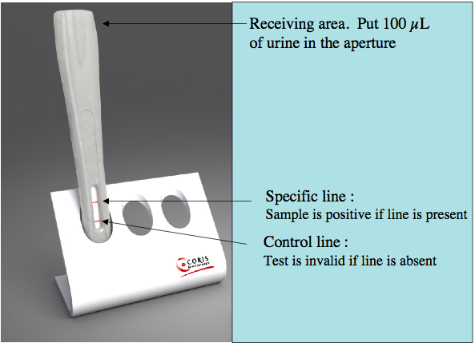

Aktualizace: IX. 2008

Dodává: Jan Krouský – DIOXO
Sídlištní 24
165 03 Praha 6 – Suchdol
tel.,fax: 220 920 656, 220 921 873

Výrobce: Coris BioConcept
Rue Jean Sonet, 4 A B – 5032 Gembloux-Belgie Tel: +32(0)81719917
e-mail: coris.bc@skynet.be
http://www.corisbio.com

XIII. POUŽITÁ LITERATURA
- Legionella spp. And Legionnaires’disease.
B. M.W. Diederen
J. Inf. 2008 56:1-12.
- Pan-European study on culture-proven Legionnaires’ Disease.
J.H. Helbig et al.
Eur. J. Clin. Microbiol. Infect. Dis. 2002 21:710- 716.
- Legionella and Legionnaires’ Disease : 25 years of investigation.
B.S. Fields et al.
Clin. Microbiol. Rev. 2002 15: 506-526.

e-mail: dioxo@dioxo.cz

